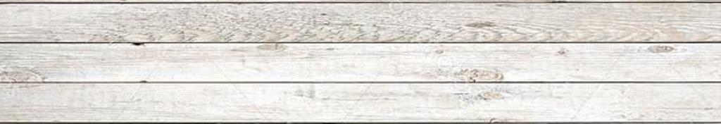
Ravioli alla griglia

INGREDIENTI
Per la Pasta:
- 400 gr Farina 00
- 220 gr. Acqua
- Sale
Per il Ripieno:
- 500 gr. Macinato di Maiale
- 1 cavolo verza di medie dimensioni
- 1 cipollotto di medie dimensioni
- Zenzero a piacimento
- Salsa di soia
- 2 cucchiaini di sale
- 1 cucchiaino di zucchero
- 2 cucchiaini di brodo di pollo granulare
- 1 cucchiaino di Salsa di Ostriche
- 1 Uovo
- Pepe macinato

PREPARAZIONE
Mettere la farina ed il sale in una ciotola ed aggiungere l’acqua calda poco alla volta. Amalgamare e poi impastare fino a ottenere una pasta dura e compatta.
Lasciarla riposare in un luogo asciutto (possibilmente sotto una ciotola) per almeno 30 minuti.
Tagliare in pezzetti piccoli (non piccolissimi) il cavolo verza e metterlo in una ciotola.
Aggiungere il macinato di maiale e tutti gli ingredienti per il ripieno. Amalgamare bene. Lasciare riposare almeno un’ora nel frigorifero (sarebbe meglio tutta la notte).
Stendere la pasta ottenuta finemente e ricavare dei dischi con il coppapasta, porre un cucchiaino di ripieno al centro e chiudere.
In una pentola antiaderente mettere dell’olio e disporre i ravioli a circonferenza.
Preparare il barbecue per una cottura diretta.
Aggiungere dell’acqua fino a coprire circa la metà dei ravioli nella pentola, posizionarla sopra le braci e attendere che si consumi tutta e poi aggiungere dell’olio e far grigliare.

